Инструкция по работе в единой системе мониторинга антикоррупционной работы для территориальных органов Роспотребнадзора

Этап I. Установка

Скачайте единую систему мониторинга антикоррупционной работы (далее – программа) («MonitoringSetup.exe»), которая расположена в подразделе «Формы документов, связанных с противодействией коррупции для заполнения» раздела «Противодействие коррупции» на официальном сайте Роспотребнадзора в сети «Интернет».

Запустите установку программы «MonitoringSetup.exe». Нажмите «Далее >».
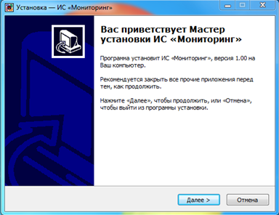
Рисунок 1. Начало установки
По умолчанию программа устанавливается в папку «C:\Monitoring». Нажмите «Далее >».
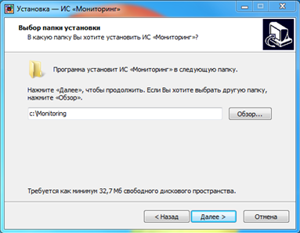
Рисунок 2. Выбор папки установки

Выберите папку в меню «Пуск». Нажмите «Далее >».
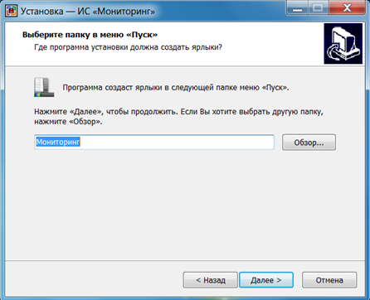
Рисунок 3. Выбор папки в меню «Пуск»
В случае необходимости создайте значок на Вашем Рабочем столе посредством установления флажка в соответствующей ячейке. Нажмите «Далее >».
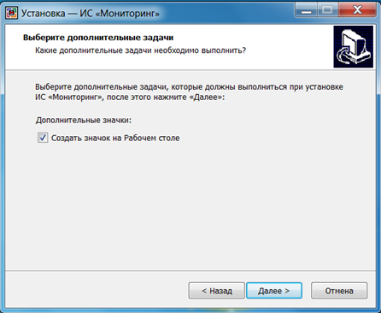
Рисунок 4. Создание значка на Рабочем столе

Установите программу. Нажмите «Установить»
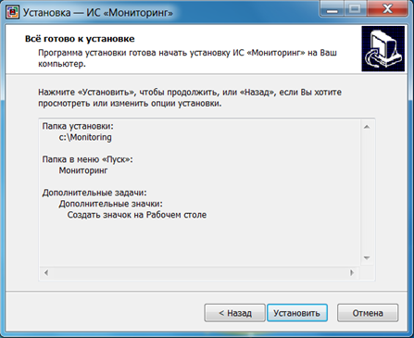
Рисунок 5. Установка программы
По окончании установки нажмите «Завершить».
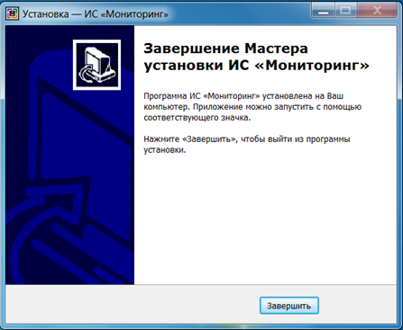
Рисунок 6. Завершение установки программы
Этап II. Первый запуск программы

При первом запуске программы открывается окно настройки каталогов хранения информации. По умолчанию каталоги располагаются на локальном диске «С» в папке «Мониторинг». Нажмите «Вперед».
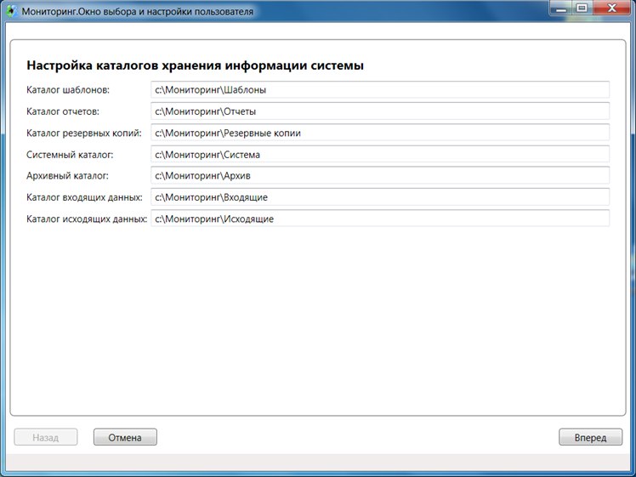
Рисунок 7. Настройка каталогов хранения информации системы
Во избежание возникновения трудностей при оказании консультационной помощи в ходе дальнейшего использования программы рекомендуем не изменять наименования папок.

В представленном списке выберете раздел «Федеральные ведомства, руководство деятельностью которых осуществляет Правительство Российской Федерации», нажмите «+». Выберите Роспотребнадзор. Нажмите «Вперед».

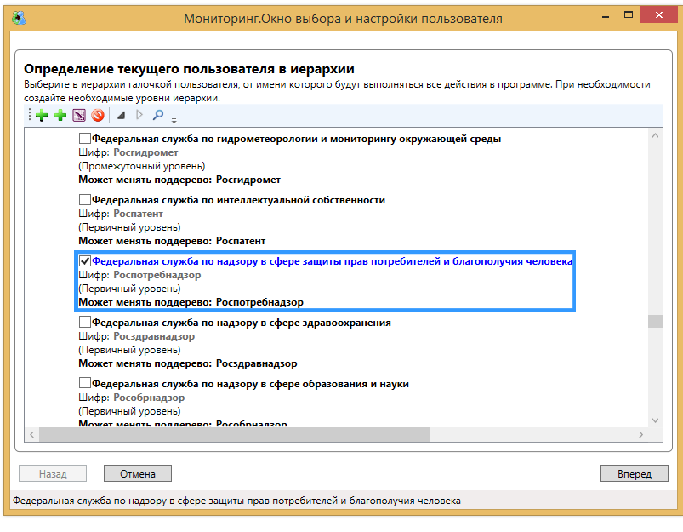

Рисунок 8. Выбор текущего пользователя
Подтвердите свой выбор. Нажмите «Да».

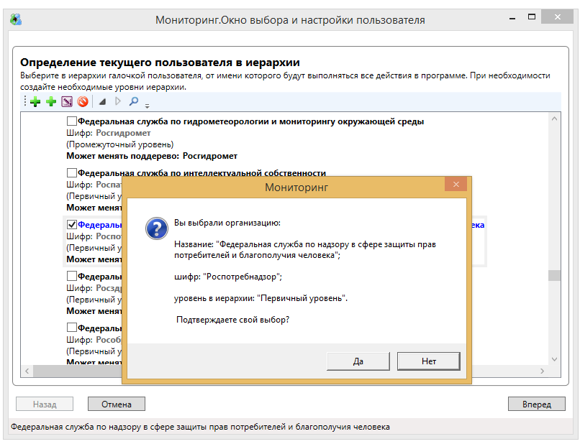

Рисунок 9. Подтверждение выбора текущего пользователя
Далее необходимо заполнить реквизиты текущего пользователя. При первичной установке программы текущего пользователя указываете как на Рисунке 10.
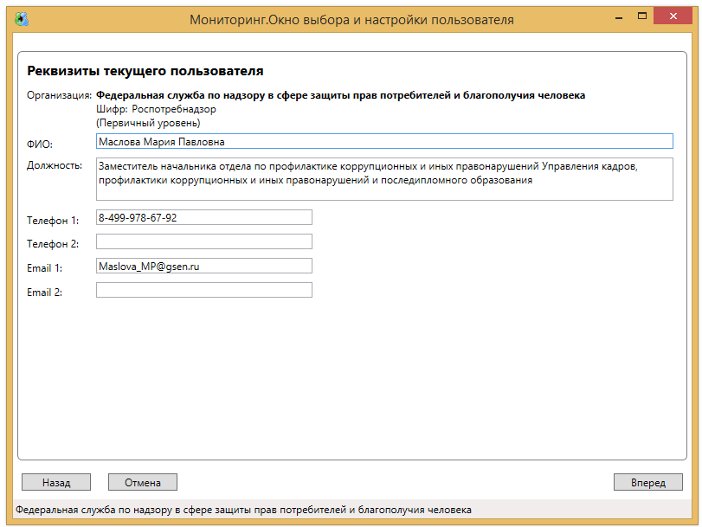

Рисунок 10. Заполнение реквизитов текущего пользователя
Далее необходимо выбрать принадлежность организации. Отметьте «ФГО». поставьте флажок в ячейке «Наличие территориальных органов». Нажмите «Вперед».

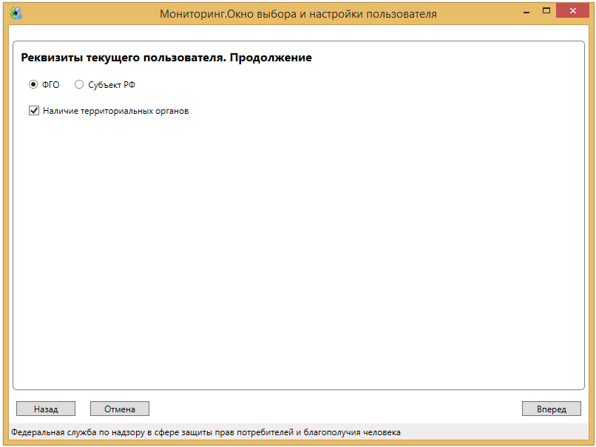
Рисунок 11. Заполнение реквизитов текущего пользователя. Продолжение
Заполните реквизиты пользователя вышестоящего уровня как изображено на рисунке 12. Нажмите «Готово».

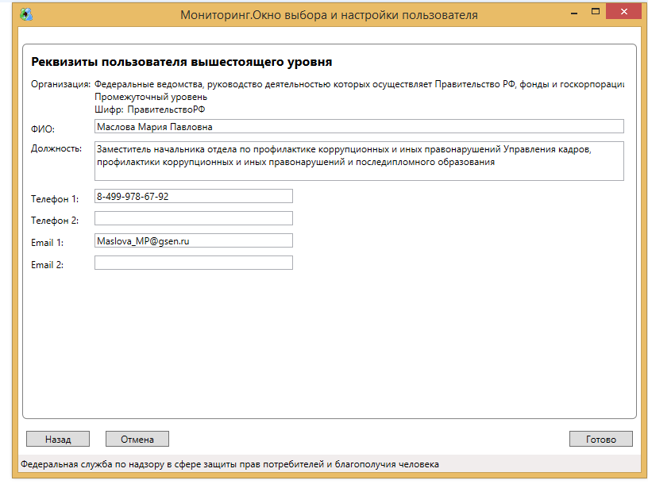
Рисунок 12. Заполнение реквизитов пользователя вышестоящего уровня
Вы попадете в меню программы.
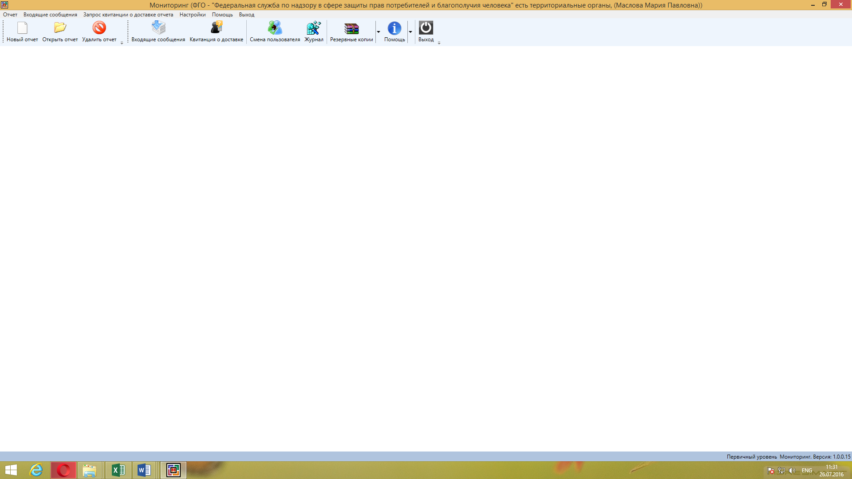
Рисунок 13. Меню программы

Выйдите из программы.
Возьмите файл Tree.dpzip, и поместите его в папку «Входящие», созданную АИС «Мониторинг». Если Вы ничего не меняли при установке и настройке системы, она располагается на диске «C:\» в папке «Мониторинг».
Войдите в программу.
У Вас появится сообщение.
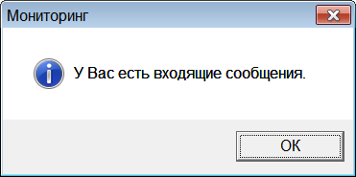
Рисунок 13. Входящее сообщение

Далее нажмите на панели инструментов кнопку «Входящие сообщения», она подсвечена оранжевым цветом
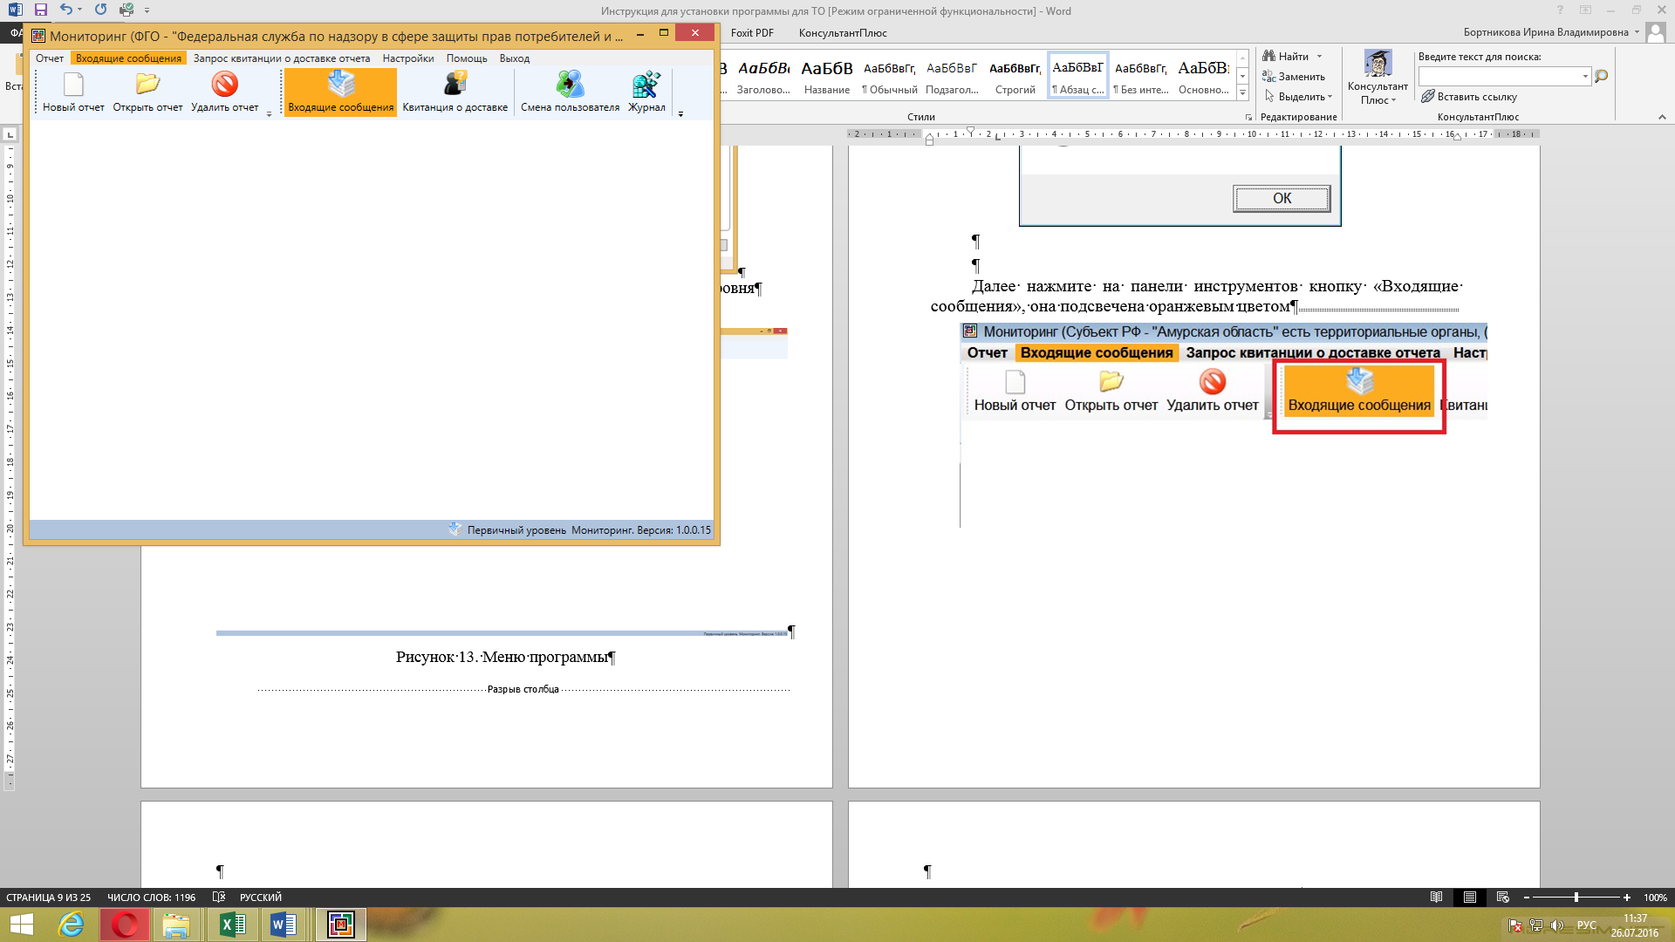

Рисунок 14. Входящее сообщение

В открывшемся окне «Входящие» выделите и дважды
«кликните» мышкой по пакету обновления данных АИС
«Мониторинг», полученному из Роспотребнадзора.

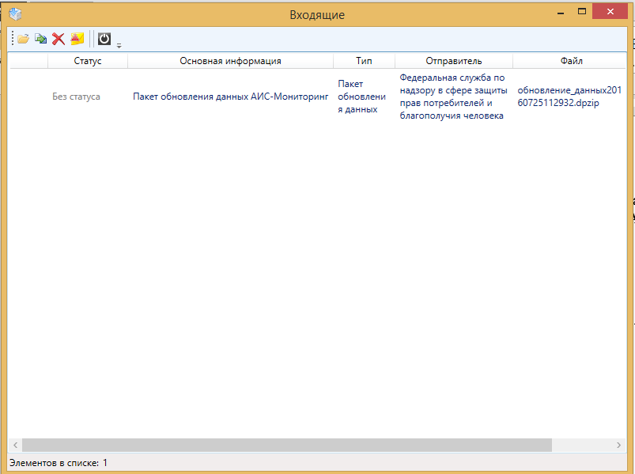
Рисунок 15. Пакет обновлений

и нажмите кнопку «Да» в окне выбора варианта обновления дерева организаций.

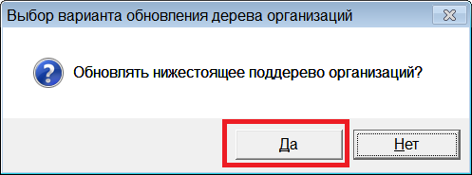
Рисунок 16. Обновление поддерева организаций

Если все прошло успешно, Вы увидите сообщение.

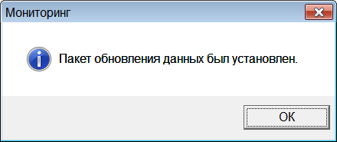
Рисунок 17. Обновление поддерева организаций

После сообщения о завершении процесса архивирования закройте окно «Входящие».

Нажмите на панели инструментов кнопку «Смена пользователя».
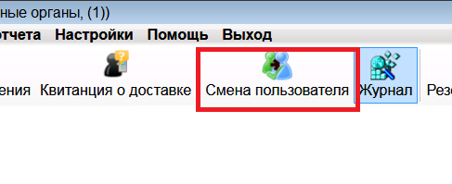
Рисунок 18. Смена пользователя

В окне выбора и настройки пользователя Вы видите, что Роспотребнадзор находится на промежуточном уровне и у него появилось поддерево с введенной на предыдущих шагах деревом территориальных органов Роспотребнадзора.

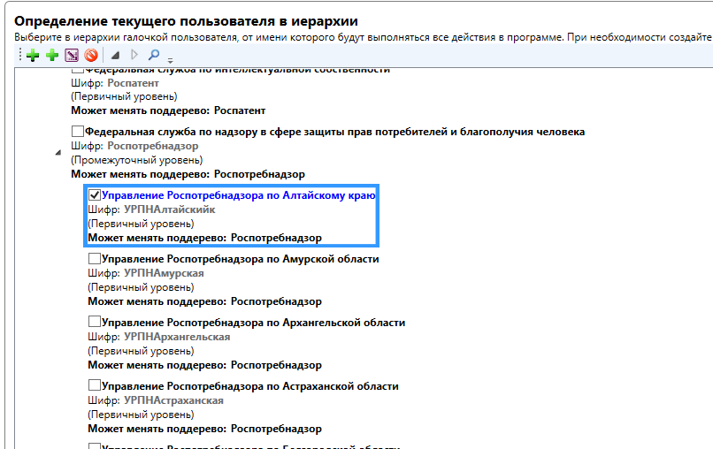
Рисунок 19. Определение текущего пользователя в иерархии

Выберите соответствующий территориальный орган Роспотребнадзора и с помощью кнопки «Вперед» завершите процедуру настройки. В реквизитах текущего пользователя необходимо указать данные лица, ответственного за работу в программе на уровне территориального органа Роспотребнадзора.
Перезагрузите АИС «Мониторинг».
Процедура настройки завершена. Можно приступать к заполнению данных.

Этап III. Составление отчета
Выберите кнопку «Новый отчет». Укажите соответствующий отчетный период, нажмите «Вперед»
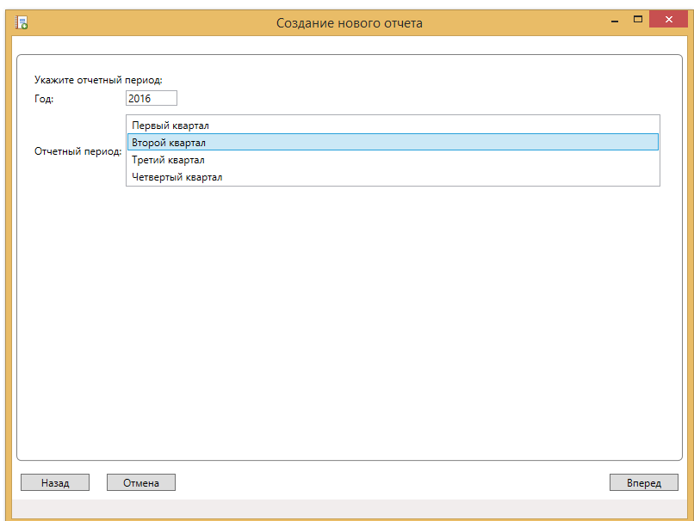
Рисунок 20. Выбор периода отчета

В появившемся окне выберите шаблон «Экспресс (квартальная) для ФГО»
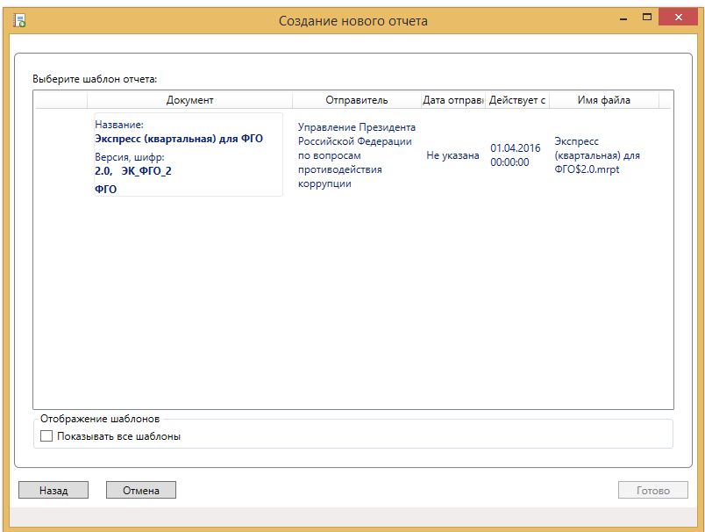
Рисунок 21. Выбор шаблона
Начните заполнять отчет. Необходимо заполнить ВСЕ ячейки, только после этого кнопка «Подготовить к отправке» станет активной. В столбце «Центральный аппарат» необходимо проставить «ноль» во всех ячейках.
При наличии логических ошибок ячейки окрашиваются в красный цвет, сформировать отчет для отправки так же не получится.
Заполнение формы отчета возможно в программе Excel. Для этого нужно воспользоваться кнопкой «Печать». Программа выгрузит отчет в Excel. Чтобы сформировать отчет, заполненный в Excel шаблон загружается в программу с помощью кнопки «Загрузить из xls файла».

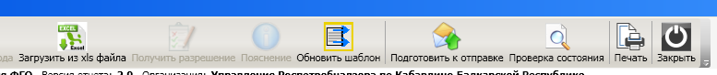
Рисунок 22. Работа в шаблоне Excel

!!! Обращаем внимание, что в случае использования функции «Загрузить из xls файла», внесеные непосредственно в программу данные будут сброшены и заменены данными из соответствующего файла.
Если отчет заполнен верно, кнопка «Подготовить к отправке» станет активной. Нажмите на нее, подтвердите информацию о лице, отправляющем отчет, нажмите «Выход».
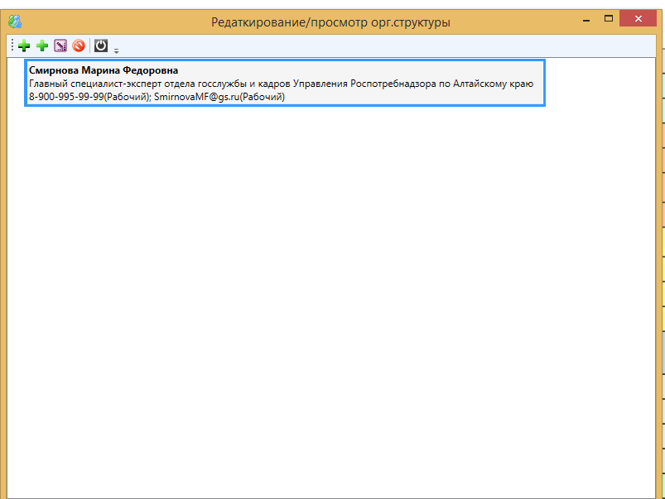
Рисунок 23. Редактиктирование сведений об отправителе

У вас появится информация, что отчет подготовлен и помещен в папку «Исходящие». Нажмите кнопку «Перейти в папку с файлом»
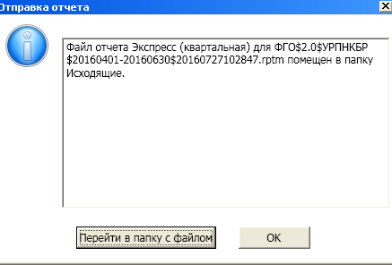
Рисунок 24. Формирование файла
Появится окно, которое переправит вас в папку с итоговым файлом. Выберете соответствующий файл и отправьте в Роспотребнадзор по электронной почте.
После обработки представленной информации ответственный сотрудник Роспотребнадзора направит Вам файл-квитанцию. Сохраните ее в папку «С:\Мониторинг\Входящие». В главном меню программы зайдите во «Входящие сообщения», выберите соответствующий файл и нажмите «Учесть».

